苏州大学普通物理（一）上课程（11）卷参考答案 共2页
院系 理、工、材料 专业

一、填空：（每空2分，共40分）
1、1m/s,0.75J
2、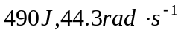
3、20cm
4、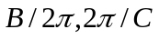
5、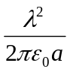
6、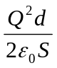
7、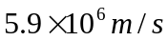
8、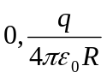
9、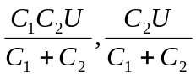
10、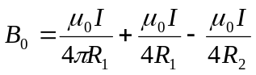,⊙方向垂直纸面向外。
11、两倍
12、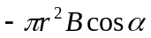
13、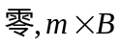
二、计算题：（每小题10分，共60分）
1、（1）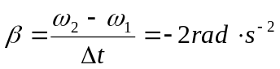
（2）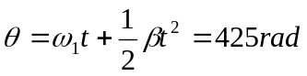
（3）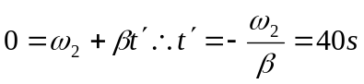
2、解：（1）子弹受的冲量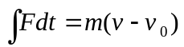，
其量值为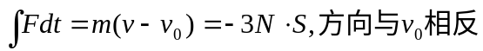
（2）由角动量守恒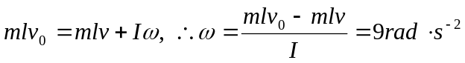

3、解：带电直线上取电荷元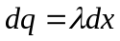，其在P点产生的电势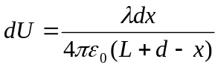
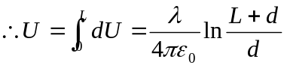
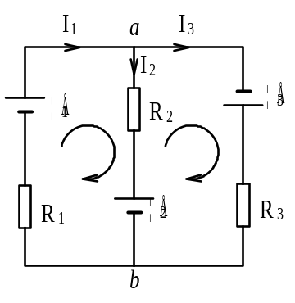

4、解：设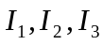方向如图，则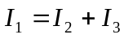
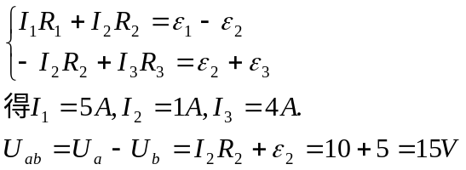

5、解：距x轴为r处的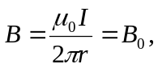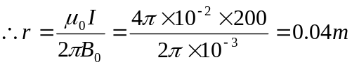
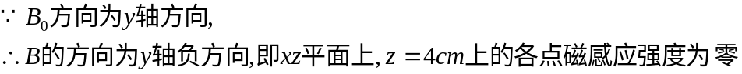

6、解：（1）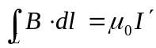
r≤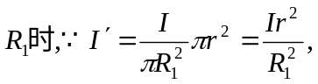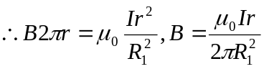
(2)该同轴电缆单位长度贮磁能为
